A: Všeobecná ustanovení
1. Název: Mistrovství Moravskoslezského kraje

2. Vyhlašovatel: Rada turistických závodů

3. Technická organizace (pořadatel): TOM 1310 Divočáci Frýdlant n. O.

4. Termín a místo konání: 29. května 2021 (5. června), Frýdlant nad Ostravicí, základna ATOM „Pstruží“, ul. Pstružovská 164 (GPS: 49.582650600000, 18.342254200000)

5. Kategorie a délka tratí:
Kategorie | Rok narození | Délka tratě
Dítě + doprovod | 2011 a mladší | 2–3 km
nejmladší žactvo | 2011 a mladší | 2–3 km
mladší žactvo | 2009–2010 | 2–4 km
starší žactvo | 2007–2008 | 2–4 km
mladší dorost | 2005–2006 | 4–6 km
starší dorost | 2003–2004 | 4–6 km
dospělí A | 1986–2002 | 4–6 km
dospělí B | 1985 a starší | 4–6 km

Má-li závodník z kategorie dospělí B zájem startovat v mladší kategorii dospělí A, bude mu to umožněno, ale pouze po celou sezónu (tzn., začne-li závodit v kategorii dospělí A, musí takto dokončit i celou sezónu, to samé platí, začne-li závodit v kategorii dospělí B).

6. Termín a adresa pro přihlášky: Nejsou nutné, ale jsou velmi vítané. Přihlášky můžete
zasílat do čtvrtka 27. 5. 2021 na e-mail: eva.vilhelmova@seznam.cz, macurova.p@seznam.cz
(V přihlášce uveďte organizaci, jména a příjmení závodníků, data narození a kategorie, jméno a příjmení vedoucího, adresu a kontakt, tj. telefon a e-mail).

Přihlášením do závodu je dán souhlas se zpracováním osobních údajů, které je součástí propozic závodu.

7. Funkcionáři závodu:

ředitel závodu: Iveta Satinová
hlavní rozhodčí: Pavel Figura
stavitel tratě: Pavla Skotnicová
počtářská komise: Hana Nejedlíková

8. Podmínky účasti a vybavení hlídek:
Za zdravotní způsobilost u závodníků do 18 let plně odpovídá vedoucí závodníků, u starších 18 let nese odpovědnost každý závodník sám. Každý závodník musí mít s sebou průkaz pojištěnce, od mladšího žactva buzolu. Další vybavení dle pravidel a soutěžního řádu.

9. Úhrada nákladů: Startovné činí 50 Kč za závodníka

10. Doprava na místo konání TZ: Vlakem, autobusem – zastávka Frýdlant n. O. nádraží – autobus směr Pstruží – zastávka „Rozhraní“, pěší - z nádraží doleva, podchodem pod silnicí a kolejemi, okolo restaurace Park, po ul. Ondřejnická (modrá tur. zn.), nad horskou službou doleva po ul. Pstružovské – 1,6 km k základně.
Autem – parkování u základny jen pro organizátory a rozhodčí. Pro parkování můžete využít parkoviště u podchodu na straně, kde je nádraží (P1). Dále podélné parkování nad horskou službou na ul. Ondřejnická u lesního hřiště (P2), či u bývalé zastávky autobusu na ul. Ondřejnická, kde skrz les předete k základně (P3) – tato cesta bude označena fáborky.
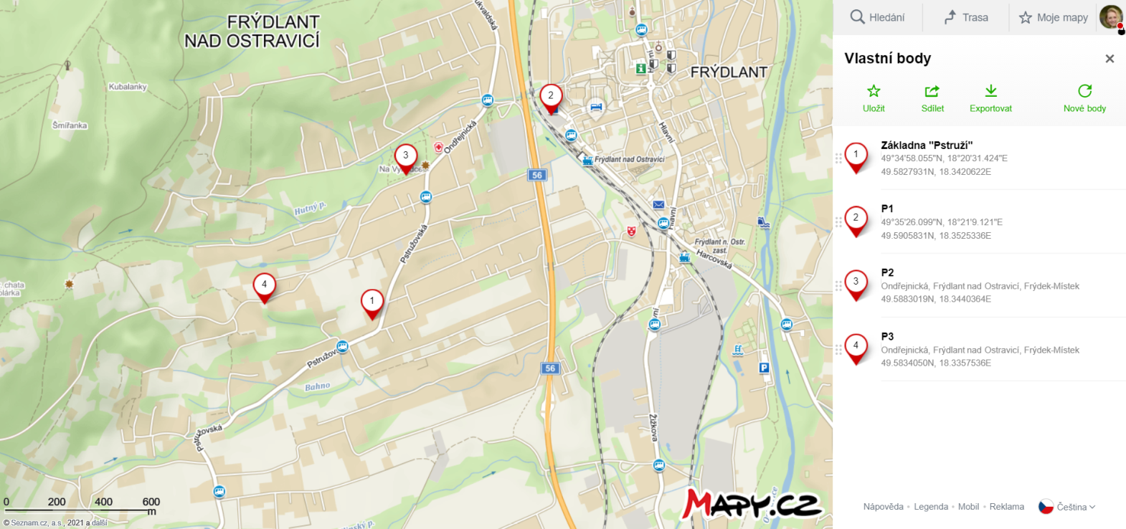

11. Prezentace: od 8:30 do 9:30

12. Zdravotní služba: v cíli závodu

B. Technická ustanovení
Závodí se podle Soutěžního řádu a pravidel TZ – umístěného na www.turisticky-zavod.cz

C. Schvalovací doložka
Tento rozpis byl schválen dne: 14. 5. 2021

Iveta Satinová Pavel Figura
…………………………………. ……….………………………
ředitel závodu hlavní rozhodčí

ZPRACOVÁNÍ OSOBNÍCH ÚDAJŮ

A

SOUHLAS SE ZPRACOVÁNÍM OSOBNÍCH ÚDAJŮ
v souladu s Nařízením Evropského parlamentu a Rady (EU) 2016/679 ze dne 27. dubna 2016 O ochraně fyzických osob v souvislosti se zpracováním osobních údajů a volném pohybu těchto údajů a o zrušení směrnice 95/46/ES (dále jen „Nařízení“)
Jsem informován/a, že v souvislosti s mým přihlášením na Turistický závod pořádaný Radou Turistických závodů při Asociaci Turistických oddílů mládeže ČR (IČ 44223846) a Klubem českých turistů (IČ 00505609)
(dále jen „Pořadatel“),
je tento oprávněn pro záležitosti jednotlivých závodů zpracovávat moje
- jméno a příjmení,
- datum narození,
- adresu místa pobytu,
- případně též informace o sportovním klubu, do kterého jsem přihlášen/ za který závodím.
Veškeré osobní údaje jsou zpracovávány za účelem vedení evidence účastníků závodů a celé série a s tím souvisejícími činnostmi (např. přihlášky, odhlášky, prezentace atd.).
Jsem informován/a, že na základě §3a odst. 6 ZOPS budou zpracovávány a uchovávány Osobní údaje dle bodu 1 až 4 po dobu 10 let ode dne, kdy přestanu vykonávat činnost, pro kterou jsem Pořadatelem evidován/a.
Beru na vědomí, že Pořadatel může předávat Osobní údaje těmto Zpracovatelům:
- příslušnému pořadateli/pořadatelům jednotlivého závodu,
- příslušným orgánům státní správy a samosprávy v případě vyžádání,
a to za účelem

- vedení evidence závodníku a účastníků
- identifikace jednotlivých soutěžících,
Jsem informován o tom, že v případně odmítnutí poskytnutí výše zmíněných Osobních údajů se nemohu zúčastnit závodů Pořadatele.

SOUHLAS SE ZPRACOVÁNÍM OSOBNÍCH ÚDAJŮ

Souhlasím, aby na základě čl. 6 odst. 1, písm. a) Nařízení zpracoval Pořadatel (výše zmíněný spolek) moje
- fotografie,
- videa,
- zvukové záznamy,
- sportovní výsledky
za účelem
- marketingu (zejména v propagačních materiálech, letácích),
- prezentace na webu,
- prezentace na sociálních sítích (např. Facebook, Instagram, Twitter apod.),
- prezentace ve výroční zprávě a dalších informačních materiálech.
Souhlasím, aby mé Osobní údaje byly zpracovávány a uchovávány po celou dobu trvání účelu zpracování (tedy i po tom, kdy přestanu vykonávat činnost, pro kterou jsem Pořadatelem evidován).
Jsem srozuměn/srozuměna se svým právem:
- mít přístup ke svým Osobním údajům (dle čl.15 Nařízení),
- požadovat jejich opravu (dle čl. 16 Nařízení),
- na výmaz osobních údajů bez zbytečného odkladu, pokud jsou dány důvody podle čl. 17
Nařízení,
- na omezení zpracování osobních údajů v případech dle čl. 18 Nařízení,
- na přenositelnost údajů v případech stanovených v čl. 20 Nařízení,
- odvolat tento Souhlas podle čl. 7 odst. 3 Nařízení,
- podat proti Správci údajů stížnost podle čl. 77 Nařízení.
Prohlašuji, že jsem si text tohoto souhlasu pečlivě přečetl/přečetla, obsahu rozumím a souhlasím s ním. To stvrzuji svým potvrzením prostřednictvím přihlášení na daný závod.

Čestné prohlášení
týkající se VIRU SARS-CoV-2 (COVID 19)

Já níže podepsaný/á (osoba starší 18-ti let či zákonný zástupce)

……………………………………………………………………………………………………………………………………………………….
jméno a příjmení

……………………………………………………………………………………………………………………………………………………….
adresa

……………………………………………………………………………………………………………………………………………………….
činnost v rámci závodu

Čestně prohlašuji, že ……………………………………………………………………….……………… (jméno a příjmení)

jsem v souladu s usnesením vlády ze dne 5. března 2021 č. 249, příloha 7, podstoupil v posledních 7 dnech RT-PCR test na přítomnost viru SARS-CoV-2 nebo POC antigenní test na přítomnost antigenu viru SARS-CoV-2 s negativním výsledkem.

Jsem vyjmut/a z antigenního testování, protože ještě neuplynulo 90 dní od pozitivního výsledku mého RT-PCR testu

Jsem vyjmut/a z antigenního testování, protože jsem absolvoval/a kompletní očkování proti viru SARS-CoC-2 s certifikátem Ministerstva zdravotnictví ČR.

Toto čestné prohlášení je podkladem pro níže uvedený závod, kterého se účastním.

Závod :
……………………………………………………….
Podpis

DOPŇUJÍCÍ INFORMACE, ČASOVÝ HARMONOGRAM, DOPROVODNÝ PROGRAM

Předpokládaný start v 10:00
Vyhlášení 14:30 – 15:00
Zázemí základny je dispozici s toaletou. Každý oddíl bude mít svou místnost pro úschovu věcí. Přezůvky sebou.
Ve veřejných prostorách uvnitř budovy jsou nařízené roušky!
Bistro – drobné pochutiny, nealko, káva + čaj, polévka.
V cíli závodníci obdrží vodu + oplatku.
Ceny, diplomy a medaile pro první tři místa v každé kategorii.
Na zahradě základny je možno využít ohniště pro opékání buřtů atd.
Při přechodu z ul. Ondřejnické na ul. Pstružovskou dbejte na opatrnost. Přecházíte v podstatě křižovatku. Po ul. Pstružovké choďte k základně v protisměru, je to hlavní cesta bez chodníků. Stejně tak buďte opatrní při pohyb po cestě u základny, která je v zatáčce hlavní cesty.
Od pondělí 24. 5. budou na našich stránkách zveřejněny mapy tratí:
www.divocaci.tomici.cz

